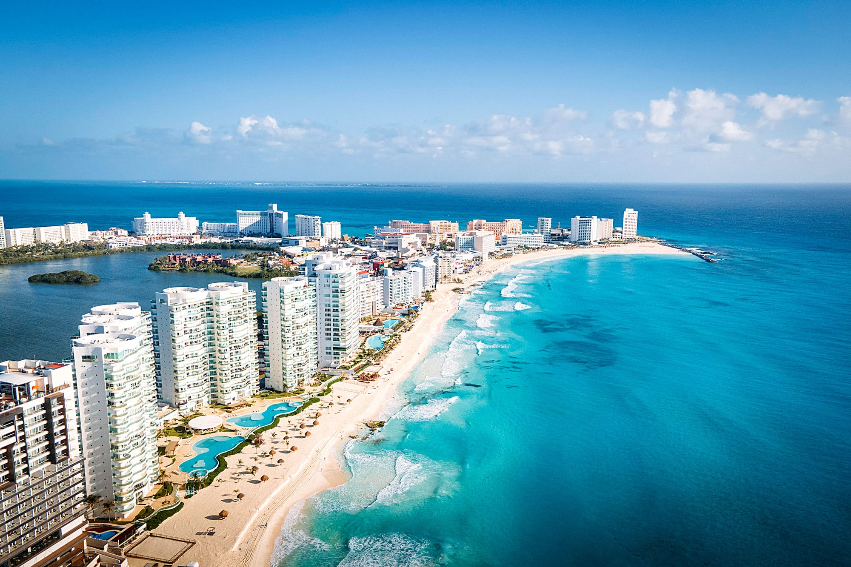

FIN DE AÑO
CANCUN
CANCUN
MÉXICO
5D/4N
CANCUN FIN DE AÑO
El Precio Incluye:
- Tiquetes Aéreos Bogotá -Cancún Bogotá Con Maleta De Mano de 10 KG
- Traslados Aeropuerto Hotel Aeropuerto
- 4 Noches De Alojamiento En Cancún
- Plan Todo Incluido En Cancún
- Asistencia medica para menores de 75 años
- Fee bancario
El Precio No Incluye
- “NO INCLUYE CENA ESPECIAL DE FIN DE AÑO VALIDAR CON ASESOR”
- Gastos no especificados en el programa como servicio de lavandería, llamadas telefónicas. Etc.

TARIFAS
PRECIOS POR PERSONA EN DOLARES
*Tarifas sujetas a Cambio sin previo aviso hasta el momento de reserva*

HOTELES | SGL | DBL | TPL | CHD
GRAND OASIS CANCUN | 2170 | 1667 | 1627 | 1001

VUELOS VIVA AEROBUS
BOG CUN 29 DIC VB 437 02:10 05:45
CUN BOG 02 ENE VB 436 21:45 01:10

ITINERARIO
Día 1. BOGOTA - CANCUN

A la hora indicada traslado al hotel , día libre

Día 2. CANCUN

Todo incluido , Dia libre, alojamiento.

Día 3. CANCUN

Todo incluido , Dia libre, alojamiento.

Día 4. CANCUN

Todo incluido , Dia libre, alojamiento.

Dia 5. CANCUN - BOGOTA

Todo incluido , A la hora acordada traslado al aeropuerto para tomar nuestro vuelo con destino a casa .

FIN DE NUESTROS SERVICIOS

